**BAB V**

**ANALISIS DAN PERANCANGAN SISTEM**

1. **Analisis dan Perancangan Sistem**

Perencanaan sistem menyangkut estimasi dari kebutuhan-kebutuhan fisik, tenaga kerja dan dana yang dibutuhkan untuk mendukung pengembangan sistem ini serta untuk mendukung operasinya setalah diterapkan sedangkan analisis merupakan proses untuk menentukan bentuk dari kebutuhan sistem yang menunjang kebutuhan pada saat membangun dan implementasi. Secara garis besar disebut juga sebagai proses mempelajari aktifitas system untuk memahami gambaran menyeluruh tentang sehingga perancang telah mengetahui apa saja kebutuhan dari sistem tersebut.

**5.1.1. Analisis Sistem Berjalan (*Current System*)**

Sistem kegiatan mahasiswa *internship* di Politeknik Pos Indonesia saat ini sedang berjalan masih menggunakan cara manual lebih khususnya dibagian pengawasan kinerja atau laporan kegiatan harian yang dilakukan mahasiswa tersebut. Kendala yang terjadi adalah kurang efektif karena data dapat dimanipulasi apabila dilakukan dengan cara manual sehingga data yang dibutuhkan kurang valid.

**5.1.1.1. Analisis Prosedur yang berjalan (*Flowmap*)**

*Flowmap* untuk analisis prosedur yang sedang berjalan dibuat agar alur sistem monitoring kinerja mahasiswa *internship* yang sedang berjalan dapat lebih mudah dipahami. Berikut adalah analisis sistem yang sedang berjalan dalam bentuk *flowmap* atau prosedur :

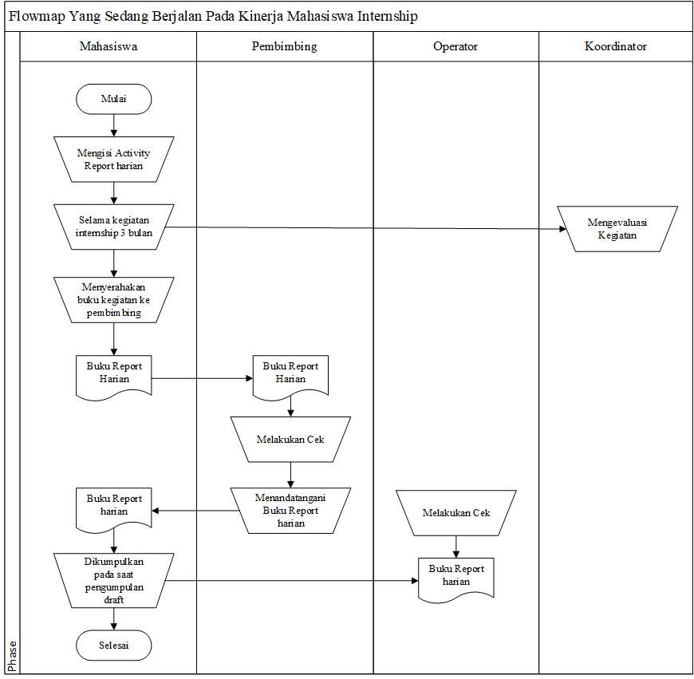

*Gambar 5.1 Flowmap kegiatan harian internship yang sedang berjalan*

Keterangan :

Pada *flowmap* tersebut dapat dijelaskan bahwa mahasiswa mengisi formulir kehadiran kegiatan *internship.* Di dalam buku tersebut tercantum form catatan yang harus diisi oleh mahasiswa/i selama kegiatan *internship* berlangsung yaitu 3 (tiga) bulan untuk sebagai *report* harian, *activity* apa saja yang dilakukan oleh mahasiswa/i pada tempat *internship*nya. Kemudian mahasiswa/i menyerahkan *buku/logbook* tersebut kepada pembimbing untuk dilakukannya pengecekan serta menandatangani *report* harian dan operator melakukan pengecekan pada saat pengumpulan *draft*.

**5.1.1.2. Anlisis Dokumen Yang Digunakan**

Analisis dokumen yang digunakan merupakan tahap analisis terhadap beberapa dokumen yang digunakan, yaitu :

1. Formulir *report* harian , berupa form catatan aktivitas yang dilakukan dan menjadi sebagai buku *logbook*.
2. Dokumen data laporan, menjelaskan mengenai data-data laporan yang dikirimkan oleh mahasiswa berupa laporan atau materi ke pembimbing eksternal/mentor.

**5.1.2. Analisis Sistem yang akan dibangun**

Dari analisis yang telah dilakukan maka akan dibangun sistem yang dapat memenuhi kebutuhan perusahaan/perguruan tinggi dalam pengolahan data kinerja mahasiswa *internship*. Sistem ini sebelumnya dilakukan secara manual dan akan dibuat terkomputerisasi sehingga proses bisnis yang terjadi dapat lebih baik lagi dan meng-efisien-kan kinerja mahasiswa yang *internship* dan memperkecil kesalahan dalam data laporan.

Proses-proses yang sebelumnya dilakukan secara manual akan dijadikan sistem yang mempermudah user. Sistem yang akan dibangun memfokuskan pada pengolahan data laporan kinerja sehingga proses lebih efektif dapat berjalan sesuai kebutuhan user.

**5.1.2.1 Analisis Prosedur yang akan dibangun (*flowmap*)**

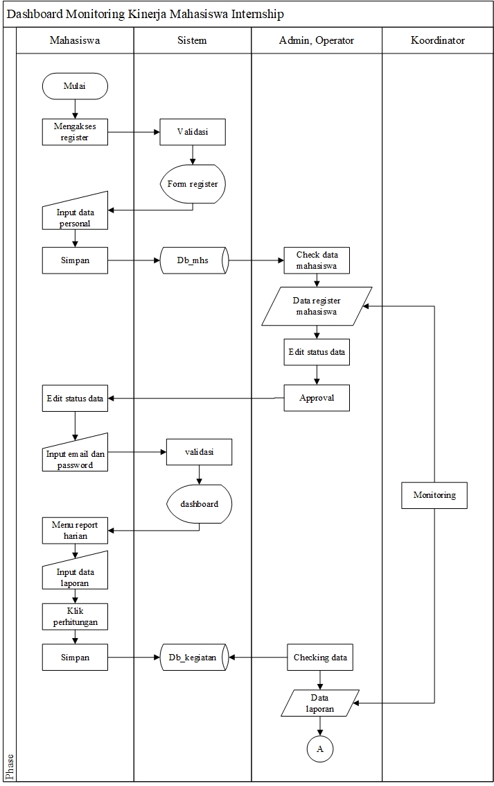

*Gambar 5.2 Flowmap monitoring kinerja mahasiswa internship yang akan dibangun*

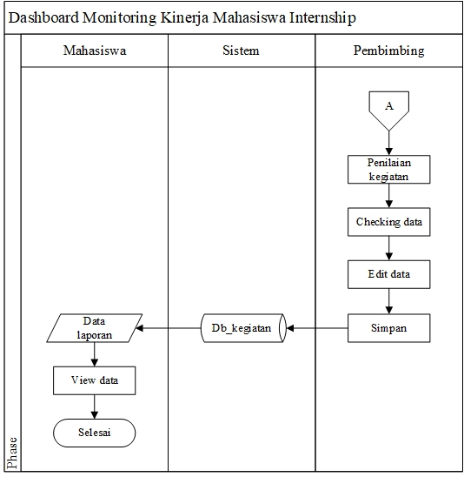*Gambar 5.3 Flowmap monitoring kinerja mahasiswa internship yang akan dibangun*

Keterangan :

Pada gambar *flowmap* diatas dapat dijelaskan aktor pertama dimulai dari mahasiswa melakukan tahap registrasi lalu tahap kedua aktor yang akan menerima data registrasi adalah operator untuk mengubah status data. Setelah data di *approval* maka operator memberikan hak akses untuk login kepada mahasiswa lalu sistem akan memvalidasi akun tersebut. Selanjutnya sistem akan menampilkan halaman *dashboard* dan mahasiswa memilih menu *report* harian kemudian meng-input data kegiatan yang dilakukan *user* tersebut lalu menyimpannya. Data kegiatan yang sudah dilakukan aksi maka akan menjadi data laporan yang tersimpan pada *database*, kemudian aktor pembimbing prodi DIV Teknik Informatika akan melakukan tahap *check*-ing menyeluruh data laporan untuk dilakukannya penilaian sebagaimana proses tersebut sama dengan koordinator hanya perbedaan dari segi aksi yaitu hanya me-monitoing ke seluruhan data.

**5.1.2.2. Analisis Dokumen yang dibangun**

Dalam sistem monitoring kinerja mahasiswa *internship* ini terdapat beberapa dokumen yang digunakan, yaitu :

1. Dokumen data laporan, menjelaskan mengenai data-data laporan yang dikirimkan oleh mahasiswa berupa laporan atau materi ke pembimbing untuk dijadikan sebagai penilaian.

**5.2. UML (*Unified Modelling Language*)**

**5.2.1. Usecase Diagram**

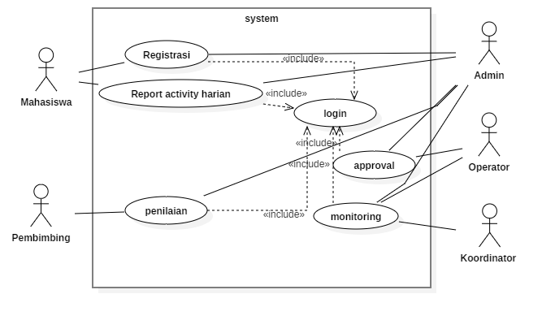

*Gambar 5.4 Usecase Diagram Dashboard Monitoring Kinerja Mahasiswa Internship*

**5.2.1.1. Definsi Aktor**

Pada bagian ini akan dijelaskan aktor-aktor yang terlibatkan didalam sistem:

*Tabel 5.1 Definisi Aktor*

|  |  |  |
| --- | --- | --- |
| **No** | **Aktor** | **Deskripsi** |
| 1. | Admin | Admin adalah pihak yang bertanggung jawab atas segala pengolaan data yang ada didalam sistem. |
| 2. | Koordinator | Koordinator adalah pihak yang bertanggung jawab serta melakukan koordinasi kegiatan yang dilakukan. |
| 3. | Mahasiswa | Mahasiswa adalah pihak yang memiliki hak untuk melakukan pengisian *report activity* harian. |
| 4. | Operator | Operator adalah pihak yang bertugas menjaga, melayani, menjalankan suatu peralatan, mesin, telepon dan sebagainya |
| 5. | Pembimbing | Pembimbing adalah pihak yang bertugas untuk melakukan penilaian tugas yang dilakukan oleh mahasiswa. |

**5.2.1.2. Definisi *Usecase***

Pada bagian ini akan dijelaskan usecase yang ada didalam sistem :

*Tabel 5.2 Definis Usecase*

|  |  |  |
| --- | --- | --- |
| **No** | **Usecase** | **Deskripsi** |
| 1. | Registrasi | Merupakan aktivitas untuk melakukan pendaftaran data diri sehingga terhubung dengan sistem. |
| 2. | *Report activity* harian | Merupakan aktivitas untuk mencatat kegiatan yang dilakukan dalam bentuk sebagai laporan. |
| 3. | Approval | Merupakan aktivitas untuk melakukan penerimaan data apabila sesuai dengan kebutuhan. |
| 4. | Penilaian | Merupakan aktivitas untuk melakukan pengolahan informasi dan mengukur terkait pencapaian hasil kinerja yang telah dilakukan. |
| 5. | Monitoring | Merupakan suatu kegiatan mengamati secara seksama suatu keadaan atau kondisi, termasuk juga perilaku atau kegiatan tertentu. |
| 6. | Login | Merupakan pemberian hak akses kepada pihak yang terkait dengan sistem (aktor). |

**5.2.1.3. Skenario Usecase**

Skenario untuk tiap masing-masing usecase diatas adalah :

*Tabel 5.3 Skenario Diagram Usecase Registrasi*

|  |  |
| --- | --- |
| **Identifikasi** | |
| **Nomor** | UC1 |
| **Nama** | *Registrasi* |
| **Tujuan** | Merupakan aktivitas untuk melakukan pendaftaran data diri sehingga terhubung dengan sistem. |
| **Deskripsi** | | |
| **Aktor** | Mahasiswa/i | |
| **Skenario Utama** | | |
| **Kondisi Awal** | Form sudah tersedia | |
| **Kondisi Akhir** | Data registrasi mahasiswa telah berhasil ditambahkan. | |
| ***Main Flow Event*** | | |
| **Aksi aktor** | **Reaksi sistem** | |
| 1. Mahasiswa memilih *link register a new membership* | 1. Sistem akan menampilkan form registrasi mahasiswa | |
| 1. Mahasiswa akan melakukan *insert* data diri pada form yang tersedia. | 1. Mengambil data dari *database* kemudian terjadi eksekusi terhadap perintah yang diberikan dan nantinya akan disimpan di *database* | |
| ***Exceptional Flow of Event*** | Jika aktor salah dalam memasukkan data maka sistem akan menampilkan pesan *error*. Sedangkan jika data valid maka data akan disimpan di *database*. | |

*Tabel 5.4 Skenario Diagram Usecase Report activity harian*

|  |  |
| --- | --- |
| **Identifikasi** | |
| **Nomor** | UC2 |
| **Nama** | *Report activity harian* |
| **Tujuan** | Merupakan aktivitas untuk mencatat kegiatan yang dilakukan dalam bentuk sebagai laporan. |
| **Deskripsi** | | |
| **Aktor** | Mahasiswa/i | |
| **Skenario Utama** | | |
| **Kondisi Awal** | Form sudah tersedia | |
| **Kondisi Akhir** | Data *report* harian telah berhasil ditambahkan. | |
| ***Main Flow Event*** | | |
| **Aksi aktor** | **Reaksi sistem** | |
| 1. Mahasiswa memilih menu *report* harian | 1. Sistem akan menampilkan form *report activity harian*. | |
| 1. Mahasiswa akan melakukan *insert* data laporan form yang tersedia dan melakukan perhitungan. | 1. Mengambil data dari *database* kemudian terjadi eksekusi terhadap perintah yang diberikan dan nantinya akan disimpan di *database* | |
| ***Exceptional Flow of Event*** | Jika aktor salah dalam memasukkan data maka sistem akan menampilkan pesan *error*. Sedangkan jika data valid maka data akan disimpan di *database*. | |

*Tabel 5.5 Skenario Diagram Usecase approval*

|  |  |
| --- | --- |
| **Identifikasi** | |
| **Nomor** | UC3 |
| **Nama** | *Approval* |
| **Tujuan** | Merupakan aktivitas untuk melakukan penerimaan data apabila sesuai dengan kebutuhan. |
| **Deskripsi** | | |
| **Aktor** | Admin, Operator | |
| **Skenario Utama** | | |
| **Kondisi Awal** | Form sudah tersedia | |
| **Kondisi Akhir** | Data mahasiswa telah berhasil dikelola  (*insert, update, delete, view*). | |
| ***Main Flow Event*** | | |
| **Aksi aktor** | **Reaksi sistem** | |
| 1. Aktor memilih menu data mahasiswa | 1. Sistem akan menampilkan form isian data mahasiswa | |
| 1. Aktor akan melakukan *insert, update, view* atau *delete* data. | 1. Mengambil data dari *database* kemudian terjadi eksekusi terhadap perintah yang diberikan dan nantinya akan disimpan di *database* | |
| ***Exceptional Flow of Event*** | Jika aktor salah dalam memasukkan data maka sistem akan menampilkan pesan *error*. Sedangkan jika data valid maka data akan disimpan di *database*. | |

*Tabel 5.6 Skenario Diagram Usecase penilaian*

|  |  |
| --- | --- |
| **Identifikasi** | |
| **Nomor** | UC4 |
| **Nama** | *Penilaian* |
| **Tujuan** | Merupakan aktivitas untuk melakukan pengolahan informasi dan mengukur terkait pencapaian hasil kinerja yang telah dilakukan. |
| **Deskripsi** | | |
| **Aktor** | Pembimbing | |
| **Skenario Utama** | | |
| **Kondisi Awal** | Form sudah tersedia | |
| **Kondisi Akhir** | Data laporan telah berhasil dikelola  (*insert, update, delete, view*). | |
| ***Main Flow Event*** | | |
| **Aksi aktor** | **Reaksi sistem** | |
| 1. Aktor memilih menu penilaian,selanjutnya meng-klik *detail* data. | 1. Sistem akan menampilkan form isian data laporan mahasiswa per-*progress* | |
| 1. Aktor akan melakukan *insert, update, view* atau *delete* data. | 1. Mengambil data dari *database* kemudian terjadi eksekusi terhadap perintah yang diberikan dan nantinya akan disimpan di *database* | |
| ***Exceptional Flow of Event*** | Jika aktor salah dalam memasukkan data maka sistem akan menampilkan pesan *error*. Sedangkan jika data valid maka data akan disimpan di *database*. | |

*Tabel 5.7 Skenario Diagram Monitoring*

|  |  |
| --- | --- |
| **Identifikasi** | |
| **Nomor** | UC5 |
| **Nama** | *Monitoring* |
| **Tujuan** | Merupakan aktivitas untuk melakukan pengolahan informasi dan mengukur terkait pencapaian hasil kinerja yang telah dilakukan. |
| **Deskripsi** | | |
| **Aktor** | Koordinator | |
| **Skenario Utama** | | |
| **Kondisi Awal** | Form sudah tersedia | |
| **Kondisi Akhir** | Semua data yang dikelola.  (*view*). | |
| ***Main Flow Event*** | | |
| **Aksi aktor** | **Reaksi sistem** | |
| 1. koordinator semua menu yang ada pada aplikasi. | 1. Sistem akan menampilkan form isian data dari setiap menu yang dibuka | |
| 1. Koordinator akan *view* semua data. | 1. Mengambil data dari *database* kemudian terjadi eksekusi terhadap perintah yang diberikan dan nantinya akan disimpan di *database* | |
| ***Exceptional Flow of Event*** | Jika aktor salah dalam memasukkan data maka sistem akan menampilkan pesan *error*. Sedangkan jika data valid maka data akan disimpan di *database*. | |

**5.3 Class Diagram**

**5.3.1 Class Diagram**

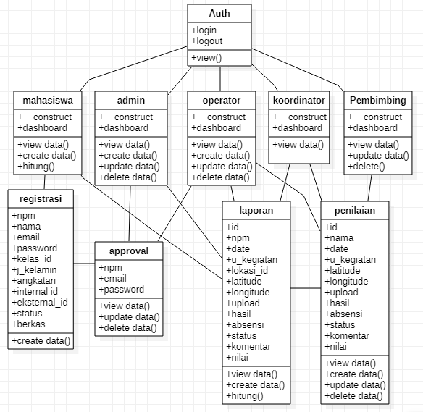

*Gambar 5.5 Class Diagram*

**5.3.2 *Sequence* Diagram**

*Sequence* diagram digunakan untuk memodelkan pengiriman pesan (*message*) antar *objects*. *Sequence* diagram menjelaskan secara detail urutan proses yang dilakukan dalam system untuk mencapai tujuan dari *use case*, intraksi yang terjadi antar *class*, operasi apa saja yang terlibat, urutan antar operasi dan informasi yang diperlukan oleh masing-masing operasi.

1. ***Sequence* Diagram Registrasi**

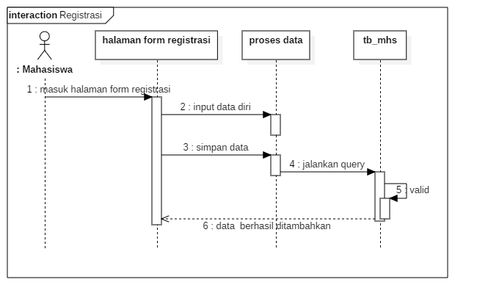

*Gambar 5.6 Sequence Diagram Registrasi*

Keterangan :

Pada *sequence* diagram ini menjelaskan proses registrasi. Aktor yang melakukan proses tersebut adalah mahasiswa. Pertama mahasiswa masuk pada halaman *form* registrasi lalu meng-input-kan data dirinya. Apabila data diri mahasiswa sudah dilengkapi maka proses selanjutnya adalah menyimpan data dan dilanjutkan dengan proses *OpenTable* ke tabel yang dituju yaitu tb_mahasiswa. Selanjutnya sistem akan memvalidasi hasil dari operasi, apakah berhasil atau gagal yang dimunculkan dengan *reply message*(*alert*).

1. ***Sequence* Diagram *Approval***

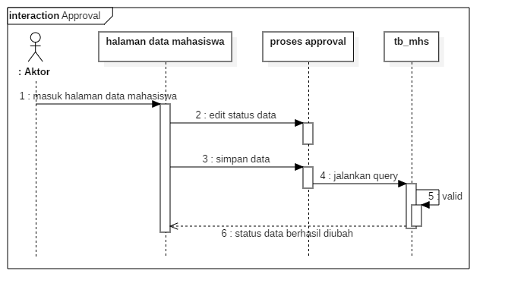

*Gambar 5.7 Sequence Diagram Approval*

Keterangan :

Pada *sequence* diagram ini menjelaskan proses *approval* yang dilakukan oleh admin dan operator. Proses yang dilakukan adalah menerima data registrasi mahasiswa/i untuk memberi hak akses masuk ke aplikasi. Pertama aktor masuk ke halaman data mahasiswa lalu meng-*edit* status datanya, kemudian melakukan perintah simpan data dan dilanjutkan dengan proses *OpenTable* ke tabel yang dituju yaitu tb_mahasiswa. Selanjutnya sistem akan memvalidasi hasil dari operasi, apakah berhasil atau gagal yang dimunculkan dengan *reply message*(*alert*).

1. ***Sequence* Diagram *Report Activity* Harian**

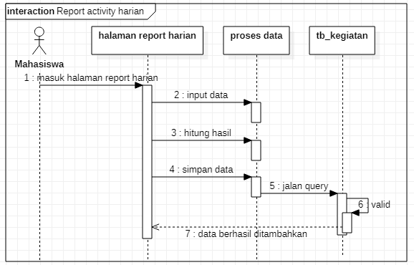

*Gambar 5.8 Sequence Diagram Report Activity Harian*

Keterangan :

Pada *sequence* diagram ini menjelaskan proses untuk meng-*input* data kegiatan laporan harian yang dilakukan ditempat *internship* dan aktor yang melakukannya adalah mahasiswa. Untuk melakukan proses tersebut mahasiswa masuk ke halaman *report* harian yang sudah tersedia *form input*-an, lalu mengisi data sesuai dengan kegiatan yang dilakukan serta melakukan perhitungan jarak dan proses selanjutnya menyimpan data, kemudian dilanjutkan dengan proses *OpenTable* ke tabel yang dituju yaitu tb_kegiatan. Selanjutnya sistem akan memvalidasi hasil dari operasi, apakah berhasil atau gagal yang dimunculkan dengan *reply message*(*alert*).

1. ***Sequence* Diagram Penilaian**

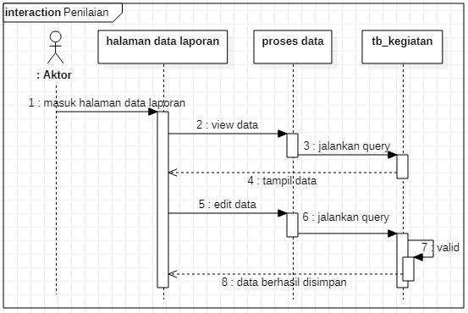

*Gambar 5.9 Sequence Diagram Penilaian*

Keterangan :

Pada *sequence* diagram ini menjelaskan proses penilaian terhadap kinerja mahasiswa dalam kontek me-monitoring dari data laporan masuk atau kegiatan yang dilakukan yang dituangkan dalam laporan. Dibalik proses tersebut aktor yang melakukannya adalah pembimbing, pertama aktor masuk ke halaman data laporan. Kemudian sistem akan menampilkan semua data laporan masuk, lalu aktor akan melakukan *edit* data untuk memberikan keterangan absensi, status, nilai dan dilanjutkan dengan proses *OpenTable* ke tabel yang dituju yaitu tb_penilaian. Selanjutnya sistem akan memvalidasi hasil dari operasi, apakah berhasil atau gagal yang dimunculkan dengan *reply message*(*alert*).

1. ***Sequence* DiagramMonitoring**

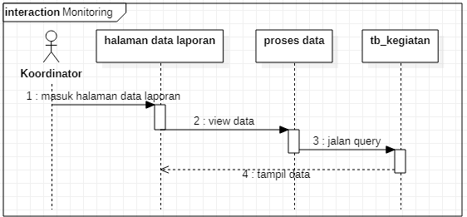

*Gambar 5.10 Sequence Diagram Monitoring*

Keterangan :

Pada *sequence* diagram ini menjelaskan proses kelola laporan yang dilakukan oleh aktor koordinator. Pertama aktor masuk ke halaman data laporan dan sistem akan menampilkan semua data laporan serta menampilkan *button* aksi yaitu *view* data. Selanjutnya aktor meng-klik *button* tersebut dan dilanjutkan dengan proses *OpenTable* ke tabel yang dituju yaitu tb_kegiatan. Selanjutnya sistem akan memvalidasi hasil dari operasi, apakah berhasil atau gagal yang dimunculkan dengan *reply message*(*alert*).

**5.3.3 *Activity* Diagram**

*Activity* diagram menggambarkan berbagi aliran aktivitas dalam system yang sudah dirancang, bagaimana masing-masing alir berawal, decision yang mungkin terjadi, dan bagaimana mereka berhasil. *Activity* diagram juga dapat menggambarkan proses pararel yang mungkin terjadi pada beberapa eksekusi.

1. ***Activity* Diagram Registrasi**

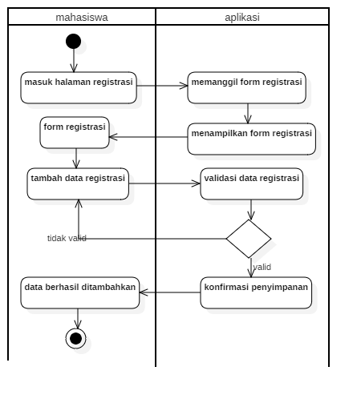

*Gambar 5.11 Activity Diagram Registrasi*

Keterangan :

Pada *activity* diagram ini menjelaskan proses registrasi yang dilakukan oleh aktor mahasiswa. Mahasiswa masuk ke halaman registrasi lalu sistem menampilkan halaman *form* registrasi ke mahasiswa. Setelah itu mahasiswa dapat melakukan pengolahan data registrasi. Pengolahan yang pertama yaitu tambah data registrasi yang dimana sistem akan melakukan pengecekan apakah data sudah ditambahkan atau belum ditambahkan, apabila telah ditambahkan maka sistem dapat mengkonfirmasi penyimpanan dan menampilkan *alert*.

1. ***Activity* Diagram *Approval***

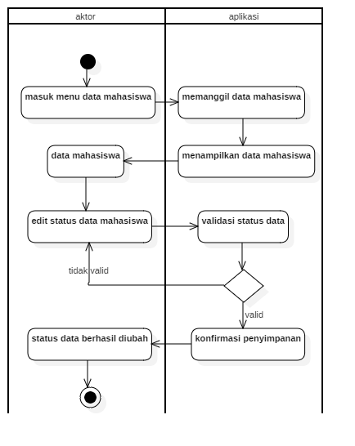

*Gambar 5.12 Activity Diagram Approval*

Keterangan :

Pada activity diagram ini menjelaskan proses approval yang dilakukan oleh aktor admin dan operator. Aktor masuk menu data mahasiswa lalu sistem menampilkan halaman data mahasiswa ke aktor. Setelah itu aktor dapat pengolahan data mahasiswa. Pengolahan yang pertama yaitu edit status data mahasiswa yang dimana sistem akan melakukan pengecekan apakah data sudah diubah atau sebaliknya, apabila telah diubah sistem dapat mengkonfirmasi penyimpanan dan menampilkan a*lert*.

1. ***Activity* Diagram *Report Activity* Harian**

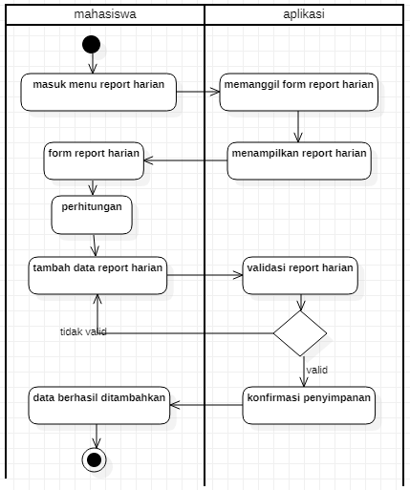

*Gambar 5.13 Activity Diagram Report Activity Harian*

Keterangan :

Pada *activity* diagram ini menjelaskan proses *report* harian yang dilakukan oleh aktor mahasiswa. Mahasiswa masuk menu *report* harian kemudian sistem menampilkan halaman data laporan ke mahasiswa. Setelah itu mahasiswa dapat melakukan pengolahan data laporan. Pengolahan yang pertama yaitu tambah data laporan dan perhitungan yang dimana sistem akan melakukan pengecekan apakah data sudah ditambahkan atau belun ditambahkan,apabila telah ditambahkan maka sistem dapat mengkonfirmasi penyimpanan dan menampilkan *alert*.

1. ***Activity* Diagram Penilaian**

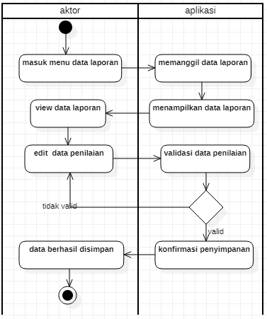

*Gambar 5.14 Activity Diagram Penilaian*

Keterangan :

Pada *activity* diagram ini menjelaskan proses penilaian yang dilakukan oleh aktor pembimbing. Admin masuk menu data laporan lalu sistem menampilkan halaman data laporan ke admin. Setelah itu admin dapat melakukan pengolahan data laporan. Pengolahan yang pertama yaitu detail data laporan yang dimana sistem akan menampilkan data-data keterangan dari laporan itu sendiri dan pengolahan yang kedua yaitu tambah data penilaian yang dimana sistem akan melakukan pengecekan apakah data sudah ditambahkan atau belum ditambahkan, apabila telah ditambahkan maka sistem dapat mengkonfirmasi penyimpanan dan menampilkan *alert*.

1. ***Activity* Diagram Monitoring**

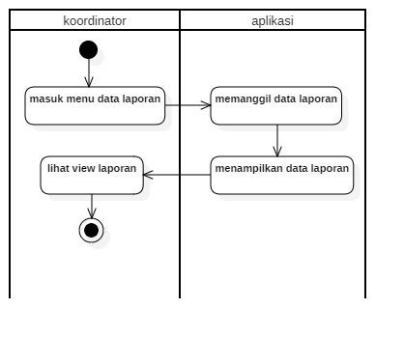

*Gambar 5.15 Activity Diagram Monitoring*

Keterangan :

Pada *activity* diagram ini menjelaskan proses kelola laporan yang dilakukan oleh aktor koordinator. Aktor masuk menu data laporan dan sistem menampilkan halaman data laporan ke aktor.setelah itu aktor dapat melakukan *check*-ing data laporan dengan memberikan aksi pada *button view*, lalu sistem menampilkan keterangan data laporan yang lengkap.

**5.3.4 *Statechart* Diagram**

*Statechart* diagram menggambarkan transisi dan perubahan keadaan dari suatu *state* ke *state* lainnya. Suatu objek pada *system* sebagai akibat dari stimulansi yang diterima *statechart* diagram mendeskripsikan bagaimana suatu objek mengalami perubahan status adanya *trigger* dan *event-event*. Menunjukkan kondisi yang dapat dialami atau terjadi pada sebuah objek.

1. ***Statechart* Diagram Registrasi**

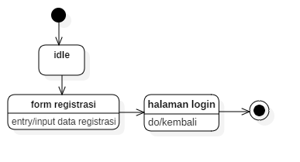

*Gambar 5.16 Statechart Diagram Registrasi*

Keterangan :

Pada *statechart* diagram ini menjelaskan proses program registrasi yang dilakukan oleh aktor mahasiswa. Aplikasi dalam keadaan *idle* dan status aplikasi berubah saat mahasiswa melakukan aksi yaitu meng-*input* data pada form registrasi. Setelah melakukan operasi tersebut, aktor kembali pada halaman *login*.

1. ***Statechart* Diagram *Approval***

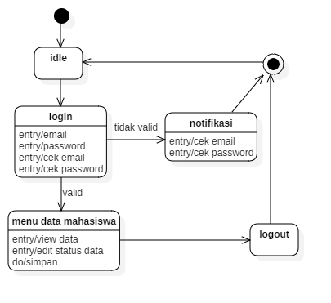

*Gambar 5.17 Statechart Diagram Approval*

Keterangan :

Pada *statechart* diagram ini menjelaskan proses *approval* data mahasiswa yang dilakukan oleh aktor admin dan operator. Aplikasi dalam keadaan *idle*, kemudian status aplikasi berubah saat aktor melakukan *login*. Apabila login valid maka aktor di alihkan ke halaman utama dan jika *login* tidak valid maka aktor kembali ke halaman *login*. Setelah aktor berhasil melakukan *login* dan masuk ke menu data mahasiswa maka aktor dapat melakukan pegolahan berupa *view*, *edit* dan hapus data mahasiswa. Setelah melakukan pengolahan data mahasiswa maka aktor dapat melakukan *logout*.

1. ***Statechart* Diagram *Report Activity* Harian**

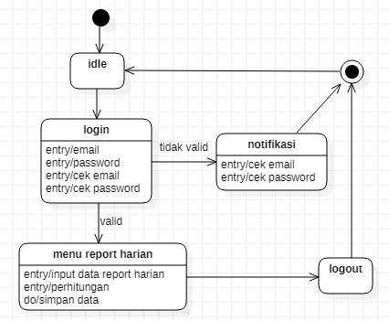

*Gambar 5.18 Statechart Diagram Report Activity Harian*

Keterangan :

Pada *statechart* diagram ini menjelaskan proses meng-*input* data laporan kegiatan harian yang dilakukan oleh aktor mahasiswa. Aplikasi dalam keadaan *idle* lalu status aplikasi berubah saat mahasiswa melakukan *login*. Apabila *login* valid maka mahasiswa dialihkan ke halaman utama dan apabila *login* tidak valid maka mahasiswa kembali ke halaman login. Setalah mahasiswa berhasil melakukan *login* dan masuk ke halaman utama maka mahasiswa memilih menu *report* harian dan melakukan pengelolaan berupa input, perhitungan dan simpan data *report* harian. Setelah melakukan pengelolaan data *report* harian maka mahasiswa dapat melakukan *logout*.

1. ***Statechart* Diagram Penilaian**

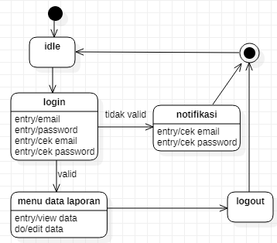

*Gambar 5.19 Statechart Diagram Penilaian*

Keterangan :

Pada *statechart* diagram ini menjelaskan proses penilaian yang dilakukan oleh aktor pembimbing. Aplikasi dalam keadaan *idle* lalu status aplikasi berubah saat aktor melakukan *login*. Apabila *login* valid maka aktor di alihkan ke halaman utama dan apabila *login* tidak valid maka aktor kembali ke halaman *login*. Setelah aktor berhasil melakukan *login* dan masuk ke halaman utama maka aktor masuk ke menu data laporan serta melakukan pengelolaan berupa tambah, *view* dan *edit* data laporan. Setelah melakukan pengelolaan data laporan maka aktor dapat melakukan *logout*.

1. ***Statechart* Diagram Monitoring**

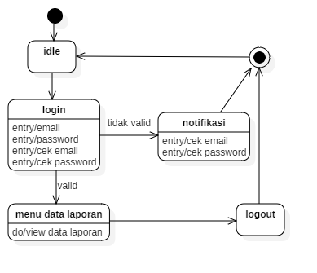

*Gambar 5.20 Statechart Diagram Monitoring*

Keterangan :

Pada *statechart* diagram ini menjelaskan proses kelola laporan yang dilakukan oleh aktor koordinator. Aplikasi dalam keadaan *idle* lalu status aplikasi berubah saat aktor melakukan *login*. Apabila login valid maka aktor di alihkan ke halaman utama dan apabila *login* tidak valid maka aktor kembali ke halaman *login*. Setelah admin berhasil melakukan *login* dan masuk ke menu data laporan maka aktor dapat melakukan aski seperti *check*-ing data dengan menekan pada *button* detail dan sistem akan menampilkan data yang lengkap. Setelah melakukan *check*-ing data laporan maka aktor dapat melakukan *logout.*

**5.3.5 *Component* Diagram**

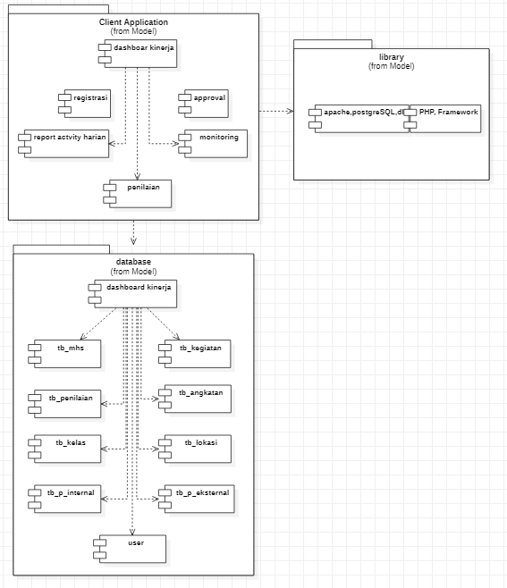

*Gambar 5.21 Component Diagram*

**5.3.6 *Deployment* Diagram**

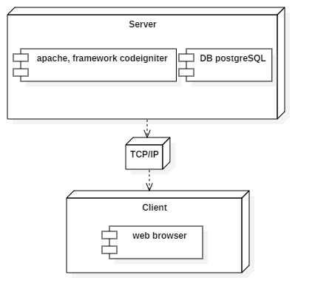

*Gambar 5.22 Deployment Diagram*

**5.3.7 Perancangan Database**

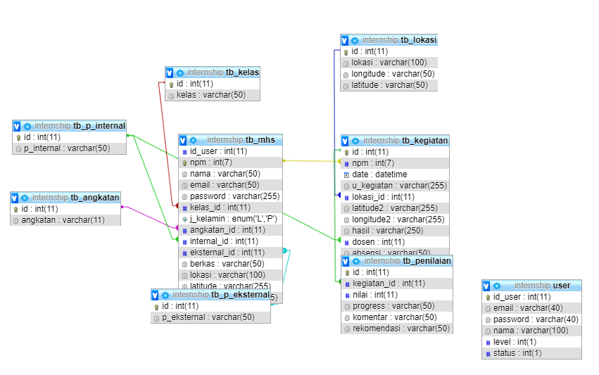

*Gambar 5.23 Perancangan Database*

**5.3.8 Struktur Menu**

Fungsi-fungsi yang dirancang pada tahap perancangan ini dibagi ke dalam beberapa menu yang bertujuan untuk memudahkan pengoperasian program. Menu yang digunakan pada program saat ini dapat dilihat pada struktur berikut :

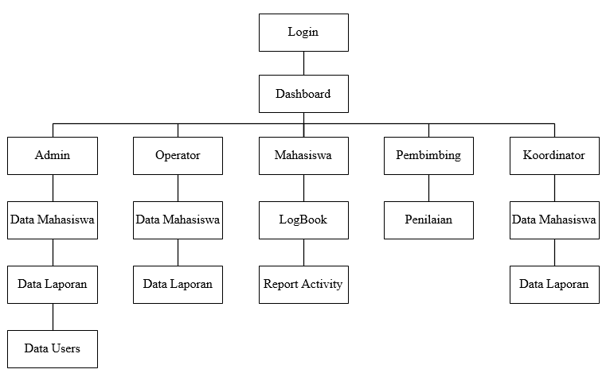

*Gambar 5.24 Struktur Menu*

**5.3.9 Perancangan *Interface***

1. **Form *Login***

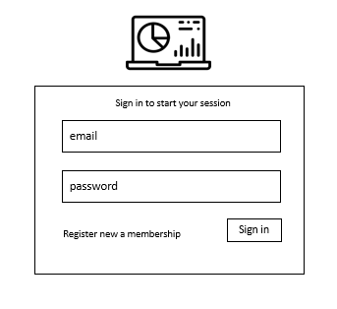

*Gambar 5.25 Login*

1. **Form Registrasi**

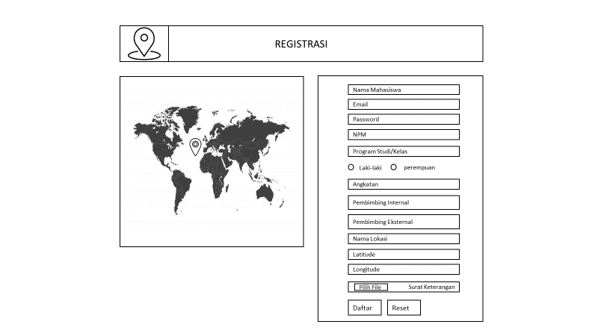

*Gambar 5.26 Form Registrasi*

1. **Halaman *Approval* Data Mahasiswa**

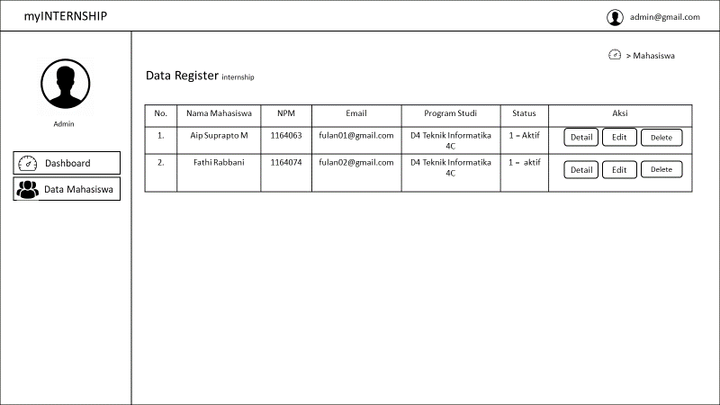

*Gambar 5.27 Halaman Approval Data Mahasiswa*

1. ***Form Report Activity* Harian**

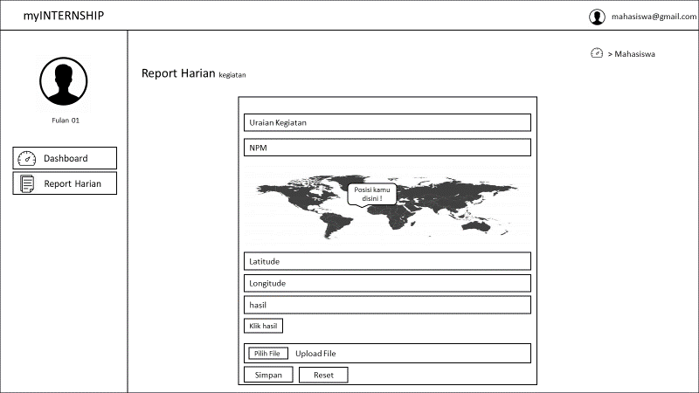

*Gambar 5.28 Form Report Activity Harian*

1. ***Form* Penilaian**

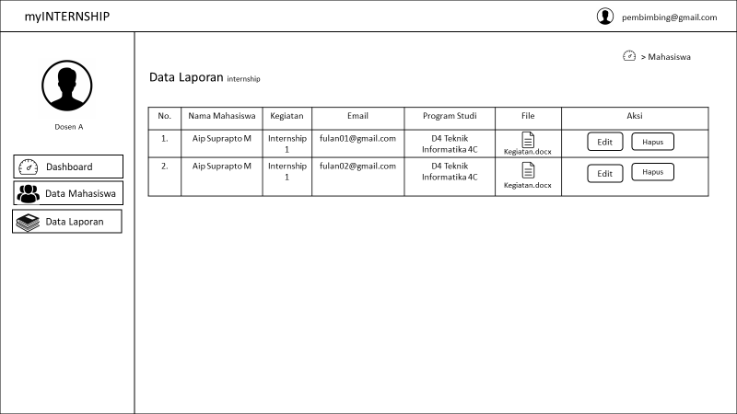

*Gambar 5.29 Form Penilaian*

1. ***Form* Monitoring**

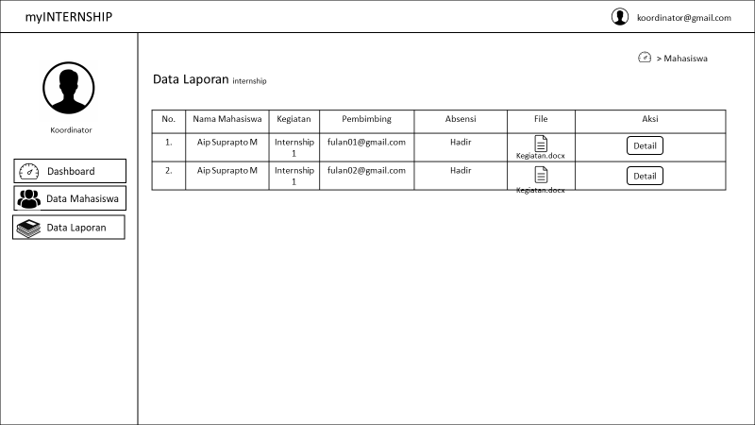

*Gambar 5.30 Form Monitoring*

**5.4** **Perancangan Arsitektur Perangkat Lunak dan Perangkat Keras Sistem**

Dalam perancangan dashboard monitoing kinerja mahasiswa internship membutuhkan beberapa perangkat lunak yaitu sebagai berikut.

**5.4.1 Perangkat Lunak**

Perangkat lunak pendukung yang digunakan adalah sebagai berikut :

*Tabel 5.8 Perangkat Lunak*

|  |  |  |  |
| --- | --- | --- | --- |
| No. | Jenis |  | Keterangan |
| 1. | Sistem Operasi | : | *Microsoft Windows 10 Profesional 64-bit* |
| 2. | Bahasa Pemrograman | : | *PHP* dengan *Framework CI* (*Codeignite*r) |
| 3. | Database | : | *PostgreSQL* |
| 4. | Perangkat Lunak | : | *Visual Studio Code*  *Microsoft Visio* 2013  *StarUML* 3.1.0 |

*Tabel 5.8 Perangkat Lunak*

**5.4.2 Perangkat Keras**

Perangkat keras pendukung yang digunakan adalah sebagi berikut :

*Tabel 5.8 Perangkat Keras*

|  |  |  |  |
| --- | --- | --- | --- |
| No. | Jenis |  | Keterangan |
| 1. | *Processor* | : | Intel® core™i3 |
| 2. | *Memory* | : | 4 GB |
| 3. | *Monitor* | : | LCD 14,1 *Inchi* |
| 4. | *Mouse dan keyboard* | : | *Standard* |

*Tabel 5.9 Perangkat Keras*

**5.5 Pemetaan Struktur Diagram User / Aktor Sistem**

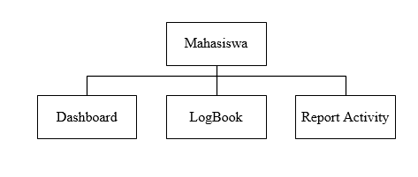 Dibawah ini merupakan pemetaan struktur diagram menu untuk mahasiswa.

*Gambar 5.31 Pemetaan Struktur Diagram Mahasiswa*

Dibawah ini merupakan pemetaan struktur diagram menu untuk admin.

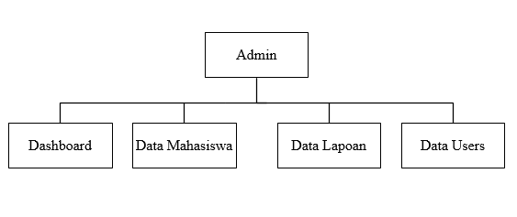

*Gambar 5.32 Pemetaan Struktur Diagram Admin*

Dibawah ini merupakan pemetaan struktur diagram menu untuk operator.

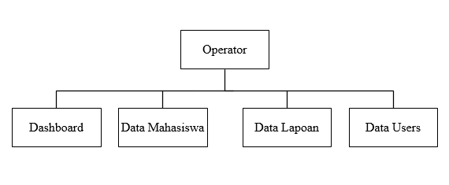

*Gambar 5.33 Pemetaan Struktur Diagram Operator*

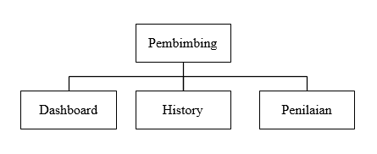Dibawah ini merupakan pemetaan struktur diagram menu untuk pembimbing.

*Gambar 5.34 Pemetaan Struktur Diagram Pembimbing*

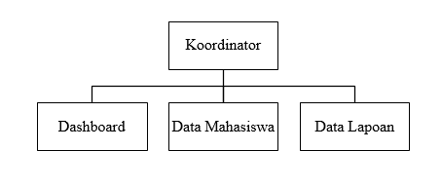Dibawah ini merupakan pemetaan struktur diagram menu untuk koordinator

*Gambar 5.35 Pemetaan Struktur Diagram Koordinator*